TRƯỜNG ĐẠI HỌC SƯ PHẠM KỸ THUẬT TP. HỒ CHÍ MINH

KHOA ĐIỆN ĐIỆN TỬ

BỘ MÔN KỸ THUẬT MÁY TÍNH - VIỄN THÔNG



**BÁO CÁO TIỂU LUẬN**

ĐỀ TÀI

**NHẬN DIỆN KHUÔN MẶT ĐEO KHẨU TRANG**

**NGÀNH CÔNG NGHỆ KỸ THUẬT ĐIỆN TỬ - VIỄN THÔNG**

Sinh viên: **TRẦN NGUYỄN KHÁNH HOÀNG**

MSSV: 20119315

**TRẦN VĂN ĐẠT**

MSSV: 20119216

Hướng dẫn**: PGS.TS. TRƯƠNG NGỌC SƠN**

TP. HỒ CHÍ MINH – 05/2023

BẢNG NHẬN XÉT CỦA GIÁO VIÊN HƯỚNG DẪN

|  |  |  |
| --- | --- | --- |
| STT | NỘI DUNG THỰC HIỆN | NHẬN XÉT |
|  |  |  |
|  |  |  |
|  |  |  |
|  |  |  |
|  |  |  |
|  |  |  |
|  |  |  |
|  |  |  |
|  |  |  |
|  |  |  |

Nhận xét tổng quát:

………………………………………………………………………………………………………………………………………………………………………………………………………………………………………………………………………………………………………..

**MỤC LỤC**

DANH MỤC HÌNH ẢNH 6

CHƯƠNG 1: TỔNG QUAN 8

1.1 Giới thiệu 8

1.2 Mục tiêu đề tài 8

1.3 Giới hạn đề tài 8

1.4 Phương pháp nghiên cứu 8

1.5 Đối tượng và phạm vi nghiên cứu 8

1.6 Bố cục quyển báo cáo 9

CHƯƠNG 2: CƠ SỞ LÝ THUYẾT 9

2.1 Các phương pháp 9

2.1.1 Bài toán nhận diện khuôn mặt 9

2.1.2 Tổng quan kiến trúc của một hệ thống nhận dạng khuôn mặt 10

2.1.3 Xác định khuôn hình khẩu trang trên khuôn mặt 11

2.2 Các công nghệ thực hiện và các khái niệm liên quan 12

2.2.1 Giới thiệu ngôn ngữ Python 12

2.2.2 Giới thiệu về thư viện OpenCV 13

2.2.3 Deep Learning 14

2.2.4 Thư viện của Deep Learning – Keras/Tensorflow 14

2.3 Hạn chế, tồn tại của các phương pháp 15

CHƯƠNG 3 : THIẾT KẾ HỆ THỐNG 16

3.1 Mô hình tổng quan của hệ thống 16

3.2 Phân tích chi tiết hoạt động của hệ thống 17

3.2.1 Huấn luyện dữ liệu cho hệ thống (Train Face Mask Detector). 17

3.2.2 Giai đoạn áp dụng và triển khai phân tích nhận diện của hệ thống (Apply Face Mask Detector) 17

3.3 Phân tích tập dữ liệu (dataset) 18

CHƯƠNG 4: KẾT QUẢ HUẤN LUYỆN 41

4.1 Kết quả quá trình huấn luyện 41

42

4.2 Hoạt động của hệ thống 43

CHƯƠNG 5: TỔNG KẾT VÀ HƯỚNG PHÁT TRIỂN 47

5.1 Tổng kết 47

5.2 Hướng phát triển 47

TÀI LIỆU THAM KHẢO 48

DANH MỤC HÌNH ẢNH

*Hình 2.1: Hệ thống nhận diện khuôn mặt………………………………………………………………*9

*Hình 2.2: Cách bước của hệ thống nhận dạng………………………………………………………..*10

*Hình 2.3: Vùng quan tâm ROI…………………………………………………………………………..*11

*Hinh 2.4: Giới thiệu về thư viện OpenCV……………………………………………………………*..12

*Hinh 3.1: Sơ đồ hoạt đông của hệ thống ……………………………………………………………..*15

*Hinh 3.2: Giai đoạn huấn luyên dữ liệu……………………………………………………………….*16

*Hinh 3.3: Giai đoạn phân tích và nhận diện hệ thống………………………………………………*16

*Hinh 3.4: Tệp dữ liệu không đeo khẩu trang…………………………………………………………*18

*Hinh 3.5: Tệp dữ liệu đeo khẩu trang…………………………………………………………………*18

*Hinh 3.6: Bức ảnh một người không đeo khẩu trang……………………………………………*…..19

*Hinh 3.7: Nhận diện khuôn mặt nhờ OpenCV………………………………………………………..*19

*Hinh 3.8: Trích xuất ROI của khuôn mặt với OpenCV và NumPy slicing………………………..*20

*Hinh 3.9: Đánh dấu các điểm trên khuôn mặt………………………………………………………..*20

*Hinh 3.10: Hình khẩu trang…………………………………………………………*………………..21

*Hinh 3.11: Hình khẩu trang được đặt lên khuôn mặt…………………………………………*…….21

*Hinh 3.12: Bộ dữ liệu ảnh đeo khẩu trang nhân tạo…………………………………………………*22

*Hinh 3.13: Đoạn chương trinh khai báo các thư viện…………………………………………*…….25

*Hình 3.14: Đoạn chương trình khai báo các deep learning hyperparameters……………………*26

*Hình 3.15: Đoạn chương trình cấu hình đường dẫn………………………………………………….*26

*Hình 3.16: Đoạn chương trình tải và tiền xử lý dữ liệu…………………………………………*……27

*Hình 3.17: Đoạn chương trình mã hóa nhãn, phân vùng tập dữ liệu……………………………*….28

*Hình 3.18: Đoạn chương trình chuẩn bị MobileNetV2 để tinh chỉnh……………………………*….29

*Hình 3.19: Đoạn chương trình sẵn sang biên dịch………………………………………………*……31

*Hình 3.20: Đoạn chương trình đánh giá mô hình kết quả……………………………………*……...32

*Hình 3.21: Đoạn chương trình vẽ đồ thị accuracy và loss……………………………………………*33

*Hình 3.22: Đoạn chương trình khai báo các thư viện cần thiết………………………………………*34

*Hình 3.23: Đoạn chương trình dự đoán khẩu trang/phát hiện khuôn mặt………………………*….35

*Hình 3.24: Đoạn chương trình lặp lại việc phát hiện khuôn mặt………………………………*……36

*Hình 3.25: Đoạn chương trình thêm ROI vào danh sách tương ứng…………*…………………...36

*Hình 3.26: Đoạn chương trình kiểm tra khuôn mặt thông qua dự đoán khẩu trang…………*…...37

*Hình 3.27: Đoạn chương trình tải mô hình và khởi tạo luồng video……………………………….*37

*Hình 3.28: Đoạn chương trình lặp lại các khung trong luồng………………………………………*38

*Hình 3.29: Đoạn chương trình kết quả phát hiện………………………………………*……………38

*Hình 3.230: Đoạn chương trình hiển thị và dọn dẹp…………………………………*……………..39

*Hình 3.31:Màn hình chạy chương trình test………………………………………………*………….40

*Hình 4.1: Kết quả display sau khi đã train xong………………………………………………….*…41

*Hình 4.2: Kiểm tra độ chính xác……………………………………………………………………...*…41

*Hình 4.3: Kết quả nhận diện khuôn mặt không mang khẩu trang ………………………………*….42

*Hình 4.4: Kết quả nhận diện khuôn mặt có đeo khẩu trang ………………………………………*…43

*Hình 4.5: Kết quả nhận diện khuôn mặt có đeo khẩu trang ……………………………………*……44

**DANH MỤC BẢNG**

*Bảng 1: Đánh giá mức độ chính xác của quá trình nhận diện………………………………*……45

Bảng 2: Bảng phân công nội dung thực hiện đề tài*………………………………………………*……47

CHƯƠNG 1: TỔNG QUAN

1.1 Giới thiệu

Trong đời sống hiện nay con người đã làm cho lượng thông tin thu được bằng hình ảnh ngày càng tăng. Trong đó, lĩnh vực xử lý ảnh ngày càng được chú trọng phát triển, áp dụng rộng rãi trong đời sống xã hội. Không chỉ dừng lại ở việc chỉnh sửa, tăng chất lượng hình ảnh mà với công nghệ xử lý ảnh hiện nay chúng ta có thể giải quyết các bài toán nhận dạng vân tay, chữ viết, khuôn mặt…

Và một trong những bài toán được nhiều người quan tâm nhất của lĩnh vực xử lý ảnh hiện nay đó là nhận dạng khuôn mặt (Face Recognition). Như chúng ta đã biết, khuôn mặt đóng vai trò rất quan trọng trong giao tiếp giữa người với người, nó mang một lượng thông tin giàu có, chẳng hạn như từ khuôn mặt chúng ta có thể xác định tuổi tác, giới tính, chủng tộc, cảm xúc, đặc biệt là xác định mối quan hệ với đối tượng (có quen biết hay không).

Trong đề tài, nhóm của chúng em đã thiết kế hệ thống nhận dạng khuôn mặt có đeo hoặc không đeo khẩu trang để đưa cảnh báo, là tiền để phát triển hệ thống cảnh báo mang khẩu trang đối với mọi người đặt biệt là ở nơi công cộng đông người như trung tâm thương mại, trường học, bệnh viện,…

Trong đề này nhóm chúng em xây dựng **“Ứng dụng nhận diện khuôn mặt đeo khẩu trang”** với thư viện OpenCV, Keras/Tensorflow, và Deep Learning.

1.2 Mục tiêu đề tài

* Vận dụng được những kiến thức cơ bản về huấn luyện mạng nơ-ron.
* Xây dựng được một mô hình có khả năng huấn luyện các tập dữ liệu có các khuôn mặt đeo hay không đeo khẩu trang khác nhau.
* Nhận diện được các khuôn mặt có đeo hay không đeo khẩu trang

1.3 Giới hạn đề tài

* Trong đề tài này chỉ nhận diện được khuôn mặt đeo hay không đeo khẩu trang
* Tập dữ liệu có số lượng khá ít ảnh hưởng đến độ chính xác của mộ hình.

1.4 Phương pháp nghiên cứu

* Dựa trên các kiến thức đã học về cách huấn luyện một mạng nơ-ron.
* Tìm hiểu về nhận dạng khuôn mặt (Face Recognition)
* Nhận dạng khuôn mặt với webcam và phát hiện mang khẩu trang hoặc không, đưa ra cảnh báo.
* Thu thập tài liệu, tham khảo những ứng dụng liên quan đã có trước đó.
  1. Đối tượng và phạm vi nghiên cứu
* Các phương pháp, thuật toán phục vụ cho việc phát hiện và nhận dạng khuôn mặt người trên ảnh.
* Thư viện xử lý ảnh OpenCv.
* Thư viện xử lý và nhận dạng Tensorflow/Keras.
* Phương pháp nhận diện và học sâu (Deep Learning).

1.6 Bố cục quyển báo cáo

Đề tài có tổng cộng 5 chương:

* **Chương 1 - Tổng quan**

Trong chương này tìm hiểu về các vấn đề hình thành nên đề tài. Kèm theo đó là một số nội dung và giới hạn của đề tài mà nhóm thực hiện đề tài đã đặt ra.

* **Chương 2 – Cơ sở lý thuyết**

Giới thiệu về các kiến thức nền tảng cũng như công nghệ và phần mềm được sử dụng trong đề tài bao gồm kiến thức về xử lý ảnh, lý thuyết mạng nơ-ron, đặc điểm và cách huấn luyện một tập dữ liệu bằng OpenCV, Keras/Tensorflow, và Deep Learning.

* **Chương 3 – Thiết kế hệ thống**

Lên kế hoạch sử dụng tập dữ liệu mẫu để huấn luyện, diễn giải các thông số của mô hình, quá trình kiểm tra và thiết kế một hệ thống nhận diện động trên nền tảng OpenCV, Keras/Tensorflow, và Deep Learning.

* **Chương 4 – Kết quả**

Kiểm tra kết quả của quá trình huấn luyện, kiểm tra mô hình hệ thống.

* **Chương 5- Kết luận và hướng phát triển**

Trong chương này sẽ trình bày những kết quả của đề tài đã đạt được so với mục tiêu đặt ra, nêu ra một số hướng nghiên cứu và phát triển cho đề tài.

CHƯƠNG 2: CƠ SỞ LÝ THUYẾT

2.1 Các phương pháp

2.1.1 Bài toán nhận diện khuôn mặt

Hệ thống nhận diện khuôn mặt là một ứng dụng của xử lý ảnh và thị giác máy tính, được sử dụng để xác định và nhận dạng các khuôn mặt trong hình ảnh hoặc video. Nó sử dụng các kỹ thuật phân tích hình ảnh và mô hình học máy để phát hiện các đặc trưng của khuôn mặt, như hình dáng, kích thước, vị trí của mắt, mũi, miệng, và các đặc điểm khác. Qua xử lý, tính toán hệ thống xác định được vị trí khuôn mặt (nếu có) trong ảnh và xác định là người nào trong số những người mà hệ thống đã được biết (qua quá trình học) hoặc là người lạ.

Trước khi nhận dạng mặt người, chương trình phải chuẩn bị trước một dữ liệu thô. Bao gồm các khuôn mặt của người. Tiếp theo là training dữ liệu thô để trích xuất các embedding vector để phục vụ cho việc so sánh sau này. Do đó việc chuẩn bị dữ liệu ban đầu hết sức quan trọng.

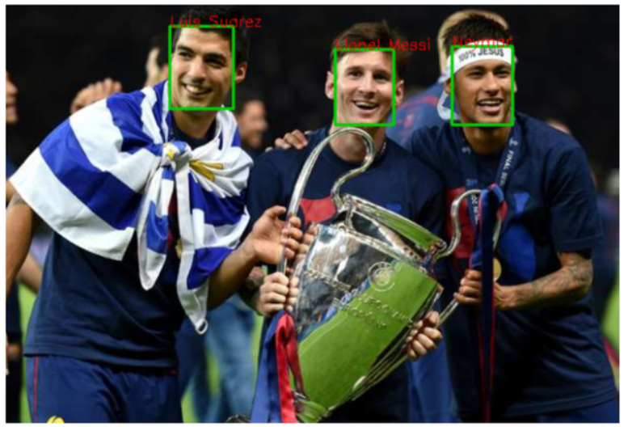

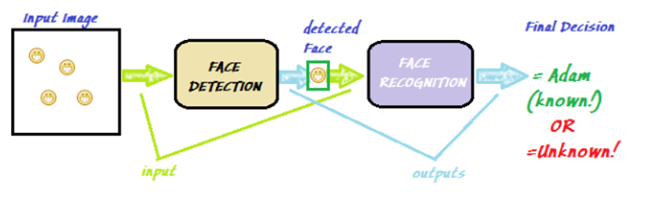

Hình 2.1: Hệ thống nhận diện khuôn mặt

2.1.2 Tổng quan kiến trúc của một hệ thống nhận dạng khuôn mặt

Một hệ thống nhận dạng mặt người thông thường bao gồm bốn bước xử lý sau:

1. Phát hiện khuôn mặt (Face Detection).

2. Thị giác máy tính.

3. Phân tích.

4. Nhận dạng (Recognition).

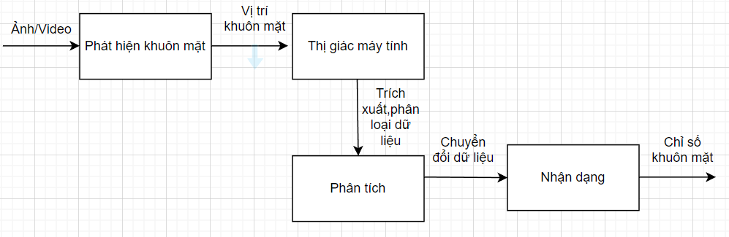

Hình 2.2: Cách bước của hệ thống nhận dạng

2.1.3 Xác định khuôn hình khẩu trang trên khuôn mặt

Khi nhận diện khuôn mặt xác định vị trí và theo dõi cố dịnh trên khuôn.

Lúc này ta sử dụng ROI để có thể xác định một vật thể trên khuôn mặt sau khi ta đeo khẩu trang, các điểm ảnh trên khuôn mặt bị che ví dụ mắt, mũi, miệng,… Hệ thống sẽ xác định đó là khẩu trang.

Vùng quan tâm (Region Of Interest, viết tắt ROI hoặc RoI) là vùng ảnh ta sẽ áp dụng các xử lý / biến đổi trên đó và bỏ qua các vùng còn lại.**[1]**

Vùng quan tâm (ROI) trong xử lý ảnh

* ROI có thể ở bất cứ hình dạng nào, có thể là hình vuông, hình chữ nhật, hình tròn, nhiều vùng nhỏ trên ảnh hoặc thậm chí là các pixel trên ảnh.
* ROI là một KHẨU TRANG mà trên đó: pixel quan tâm có giá trị 1 (màu trắng) và pixel không quan tâm có giá trị zero.
* Vùng không quan tâm trên ảnh thường là BACKGROUND (ảnh nền).
* Áp dụng ROI lên ảnh ta lấy ảnh gốc nhân với khẩu trang ROI.

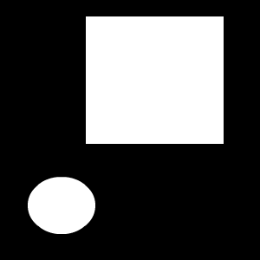

Hình 2.3: Vùng quan tâm ROI

* Màu trắng thể hiện vùng ảnh ta quan tâm, cần sẽ xử lý.
* Màu đen là vùng ta KHÔNG QUAN TÂM, không xử lý hoặc bỏ đi.
* Mặt nạ ROI là ma trận những giá trị 0, 1 (nhị phân), do đó để trực quan hóa thành hình ảnh như hình trên, điểm không cần phải nói ra là ta scale về miền giá trị [0, 255] cho hiển thị!!

2.2 Các công nghệ thực hiện và các khái niệm liên quan

Để giải quyết bài toán nhận diện khuôn mặt và nhận diện đeo khẩu trang, sử dụng thư việc xử lý ảnh OpenCV, Keras/Tensorflow và Deep Learning trong quá trình thực hiện đề tài này.

Trong báo cáo này ngôn ngữ lập trình được sử dụng là Python, được viết trên môi trường của Python là IDLE và Visual Studio Code.

2.2.1 Giới thiệu ngôn ngữ Python

Python là một ngôn ngữ lập trình bậc cao với mục đích lập trình đa năng, được phát triển vởi Guido van Rossum vào những năm 1980 và được công bố đầu tiên vào năm 1991. Python được thiết kế với ưu điểm mạnh là dễ đọc, dễ học và dễ nhớ. Python là ngôn ngữ có hình thức rất sáng sủa, cấu trúc rõ ràng, thuận tiện cho người mới học lập trình.

Python được sử dụng rộng rãi trong nhiều lĩnh vực, bao gồm khoa học máy tính, trí tuệ nhân tạo, phát triển web, phát triển ứng dụng di động, phát triển trò chơi, quản lý dữ liệu và nhiều lĩnh vực khác.. Các nhà phát triển sử dụng Python vì nó hiệu quả, dễ học và có thể chạy trên nhiều nền tảng khác nhau.

Python được phát triển để chạy trên nền Unix. Nhưng theo thời gian, nó đã "bành trướng" sang mọi hệ điều hành từ MS-DOS đến MAC OS, OS/2, Windows, Linux và một số điều hành khác thuộc họ Unix.

2.2.2 Giới thiệu về thư viện OpenCV

OpenCV là tên viết tắt của Open Source Computer Vision Library – là một thư viện mã nguồn mở phát triển cho các ứng dụng thị giác máy tính. Nó được thiết kế để hỗ trợ các ứng dụng thị giác máy tính trong các lĩnh vực như xử lý ảnh, nhận dạng đối tượng, theo dõi chuyển động, nhận dạng khuôn mặt, thị giác và các ứng dụng liên quan đến thị giác máy tính.

OpenCV cho phép cải thiện tốc độ của CPU khi thực hiện các hoạt động real time. Nó còn cung cấp một số lượng lớn các mã xử lý phục vụ cho quy trình của thị giác máy tính hay các learning machine khác. OpenCV được sử dụng rộng rãi trong nhiều lĩnh vực, bao gồm xử lý ảnh và video, trí tuệ nhân tạo, robot học, thị giác máy tính, bảo mật, thị giác người và nhiều lĩnh vực khác.

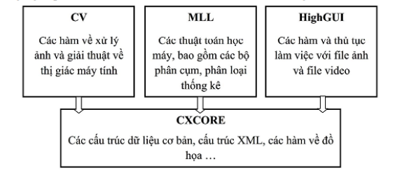Thư viện OpenCV sở hữu giao diện thiên thiện với mọi loại ngôn ngữ lập trình, ví dụ như C++, C, Python hay Java… Ngoài ra, nó cũng dễ dàng tương thích với các hệ điều hành khác nhau, bao gồm từ Windows, Linux, Mac OS, iOS cho đến cả Android.

Hình 2.4: Giới thiệu về thư viện OpenCV

2.2.3 Deep Learning

Deep Learning là một phương pháp học máy (Machine Learning) dựa trên kiến trúc mạng neuron nhân tạo với nhiều tầng (Deep Neural Networks), được lấy cảm hứng từ cách thức hoạt động của não người. Deep Learning có thể tự học và xử lý dữ liệu phức tạp, giúp máy tính hiểu và phân tích được các đặc trưng, tính năng của dữ liệu một cách tự động và đưa ra dự đoán hoặc quyết định.

Deep Learning được sử dụng rộng rãi trong các lĩnh vực như thị giác máy tính (Computer Vision), xử lý ngôn ngữ tự nhiên (Natural Language Processing), nhận dạng giọng nói, và các ứng dụng trí tuệ nhân tạo (Artificial Intelligence) khác.

Deep Learning cùng với các kỹ thuật học máy khác đang trở thành công cụ quan trọng trong việc giải quyết các bài toán phức tạp và đóng vai trò quan trọng trong sự phát triển của trí tuệ nhân tạo.

2.2.4 Thư viện của Deep Learning – Keras/Tensorflow

**Keras** là một thư viện mã nguồn mở cho Deep Learning, được phát triển bởi François Chollet. Keras là một wrapper trên các thư viện Deep Learning khác như TensorFlow, Theano và CNTK, giúp đơn giản hóa việc xây dựng, huấn luyện và triển khai các mô hình Deep Learning.

Những lý do nên sử dụng Keras để bắt đầu:

* Dễ sử dụng và tiện lợi
* Tính linh hoạt cao
* Hỗ trợ nhiều kiến trúc mạng neuron
* Tích hợp với Tensorflow

Keras là một trong những thư viện Deep Learning phổ biến nhất hiện nay và được sử dụng rộng rãi trong nhiều ứng dụng, bao gồm thị giác máy tính, xử lý ngôn ngữ tự nhiên và các ứng dụng trí tuệ nhân tạo khác.

**TensorFlow** là một thư viện phần mềm mã nguồn mở cho Machine Learning và Deep Learning được phát triển bởi Google Brain Team. TensorFlow cho phép các nhà phát triển xây dựng, huấn luyện và triển khai các mô hình Machine Learning và Deep Learning trên nhiều nền tảng khác nhau, bao gồm CPU, GPU và TPU..

Kiến trúc TensorFlow hoạt động được chia thành 3 phần:**[2]**

– Tiền xử lý dữ liệu

– Dựng model

– Train và ước tính model

Cách TensorFlow hoạt động:

TensorFlow hoạt động bằng cách sử dụng một đồ thị tính toán để đại diện cho các phép tính được thực hiện trên dữ liệu. Đồ thị này bao gồm các nút đại diện cho các toán tử (như phép cộng, phép trừ, phép nhân, phép chia, ...) và các biến (như đầu vào dữ liệu, trọng số của mô hình, bias, ...). Các nút được kết nối bởi các cạnh đại diện cho dữ liệu được truyền qua các toán tử.

Để sử dụng TensorFlow, người dùng phải xây dựng đồ thị tính toán và định nghĩa các phép tính trên đó. Sau đó, người dùng có thể thực hiện các phép tính đó bằng cách chạy một phiên TensorFlow, cho phép tính toán giá trị của các biến và kết quả đầu ra của các phép tính.

TensorFlow cung cấp các API cho việc xây dựng đồ thị tính toán và định nghĩa các phép tính trên đó, cũng như các API để huấn luyện và kiểm tra các mô hình Machine Learning và Deep Learning. Ngoài ra, TensorFlow cũng cung cấp một số công cụ hỗ trợ để tối ưu hóa các phép tính và tính toán trên các nền tảng khác nhau, bao gồm CPU, GPU và TPU.

2.3 Hạn chế, tồn tại của các phương pháp

Nhận dạng mặt người là một bài toán xuất hiện từ khá lâu, nhưng đến nay vẫn còn là bài toán khó, chưa đạt được kết quả mong muốn. Vì khả năng ứng dụng của công nghệ này rất rộng rãi trong đời sống hằng ngày của con người nên nó vẫn đang là vấn đề đáng quan tâm của nhiều nhóm nghiên cứu trên thế giới. Thêm nữa cùng với sự ra đời và phát triển bùng nổ của khoa học máy tính, nhận dạng mặt người đang đòi hỏi nhiều yêu cầu cao về kết quả, độ tin cậy, tính bảo mật. Khó khăn của bài toán nhận dạng mặt người có thể kể đến như sau:

a. Độ chính xác: Mặc dù các phương pháp nhận diện khuôn mặt hiện đại có độ chính xác cao, nhưng vẫn có thể xảy ra sai sót, đặc biệt là trong các trường hợp mà khuôn mặt bị che khuất hoặc có điều kiện ánh sáng kém.

b. Bảo mật: Khi sử dụng trong các hệ thống đòi hỏi tính bảo mật cao, các phương pháp nhận diện khuôn mặt có thể dễ dàng bị đánh lừa bởi các kỹ thuật giả mạo, chẳng hạn như sử dụng ảnh thật của người dùng để đánh lừa hệ thống.

c. Điều kiện ánh sáng và góc chụp: Các phương pháp nhận diện khuôn mặt thường yêu cầu điều kiện ánh sáng và góc chụp nhất định để đạt được độ chính xác cao nhất, điều này có thể gây khó khăn trong các điều kiện ánh sáng kém hoặc khi người dùng đang di chuyển.

d. Quản lý dữ liệu: Các hệ thống nhận diện khuôn mặt cần quản lý và lưu trữ các dữ liệu liên quan đến khuôn mặt của người dùng, điều này đòi hỏi các biện pháp bảo mật và quản lý dữ liệu cẩn thận để đảm bảo tính riêng tư và bảo mật của người dùng.

CHƯƠNG 3 : THIẾT KẾ HỆ THỐNG

3.1 Mô hình tổng quan của hệ thống

**Các giai đoạn của hệ thống**

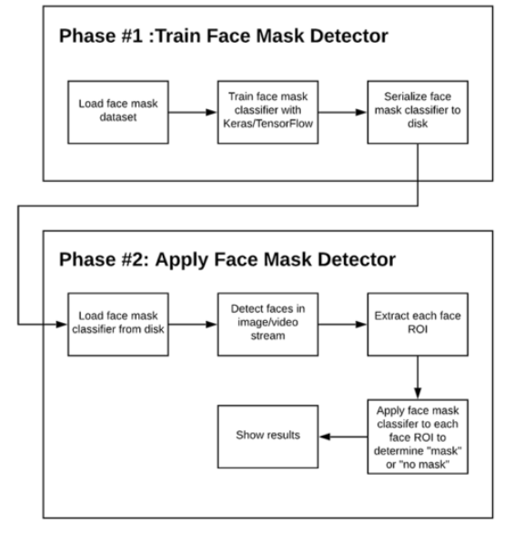

Hình 3.1: Sơ đồ hoạt động của hệ thống

Để có thể tùy chỉnh được việc huấn luyện trong hệ thống nhận diện khuôn mặt đeo khẩu trang, ta có thể chia ra gồm 2 giai đoạn riêng biệt, mỗi giai đoạn có các bước nhiệm vụ riêng (Như ở ***Hình 3.1*** bên trên) **[3]**

Ta có 2 giai đoạn chính như trên sơ đồ:

Giai đoạn 1: Huấn luyện dữ liệu cho hệ thống (Train Face Mask Detector)

Giai đoạn 2: Triển khai nhận diện và phân tích (Apply Face Mask Detector)

3.2 Phân tích chi tiết hoạt động của hệ thống

3.2.1 Huấn luyện dữ liệu cho hệ thống (Train Face Mask Detector).

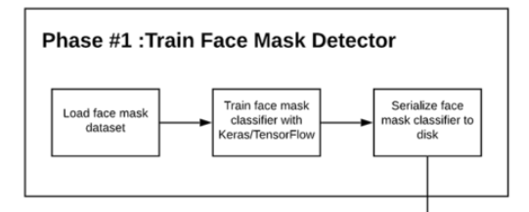

Hình 3.2: Giai đoạn huấn luyện dữ liệu

Chúng ta sẽ tập trung vào việc tải tập dữ liệu phát hiện khẩu trang của mình từ bộ dữ liệu, đào tạo một mô hình (sử dụng Keras/TensorFlow) trên tập dữ liệu này và sau đó tuần tự hóa trình phát hiện khẩu trang vào bộ dữ liệu

Phân tích hoạt động của giai đoạn huấn dữ liệu qua thứ tự các bước sau:

- Load face mask dataset: ở bước đầu tiên, hệ thống sẽ bắt đầu tải dữ liệu để dữ liệu được đưa vào, dữ liệu được lấy từ tập dữ liệu (dataset).

- Train face mask classifier with Keras/Tensorflow: tiến hành huấn luyện và phân loại dữ liệu bằng Keras/Tensoflow, việc huấn luyện lúc này có nhiệm vụ phân loại ra là khuôn mặt nào là có đeo khẩu trang, khuôn mặt nào là không đeo khẩu trang. Khi đó việc phân tích sẽ đưa hai kết quả cho việc nhận diện.

- Serialize face mask classifier to disk: tuần tự hóa việc phân loại với Keras/Tensorflow, lúc này hệ thống sẽ có nhiệm vụ liên tục thực hiện việc huấn luyện tuần tự dữ liệu đầu vào để duy trì việc huấn luyện dữ liệu.

3.2.2 Giai đoạn áp dụng và triển khai phân tích nhận diện của hệ thống (Apply Face Mask Detector)

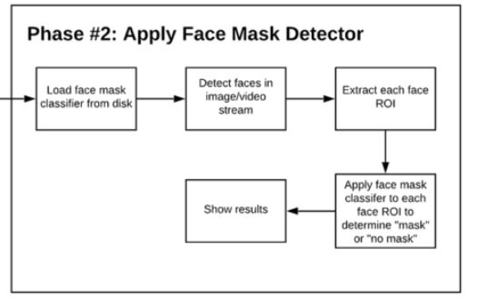

Hình 3.3: Giai đoạn phân tích và nhận diện hệ thống

Sau khi quá trình huấn luyện phát hiện đeo khẩu trang được hoàn tất, chúng ta chuyển sang tải trình phát hiện khẩu trang, thực hiện phát hiện khuôn mặt và sau đó phân loại từng khuôn mặt có đeo khẩu trang và không đeo khẩu trang.

Phân tích luồng hoạt động của giai đoạn áp dụng vào phân tích và nhận diện của hệ thống:

- Load face mask classifier from disk: Trước khi phân tích, chúng ta cho hệ thống tải qua toàn bộ ảnh nhận dạng trong bộ nhớ cho chúng học và sau đó tiến hành việc nhận diện phân tích.

- Detect face in video stream: sau khi toàn bộ ảnh được tải ta tiến hành nhận diện khuôn mặt thông qua video stream sử dụng webcam từ laptop.

- Extract each face ROI: sau khi nhận dạng được khuôn mặt từ video stream ta tiến hành áp dụng ROI vào việc trích xuất một khuôn mặt tập trung nhất định.

- Apply face mask classifier to each face ROI to determine "mask" or "no mask": Áp dụng công cụ phân loại khẩu trang cho ROI của từng khuôn mặt để xác định "có khẩu trang" hoặc "không có khẩu trang".

- Show results: hiển thị kết quả sau khi tiến hành phân tích, nhận diện.

3.3 Phân tích tập dữ liệu (dataset)

**Xây dựng tập dữ liệu**

Để xây dựng tập dữ liệu phục vụ cho việc huấn luyện (train).

- Tập ảnh chân dung với khuôn mặt không đeo khẩu trang (*without mask*): chúng ta tạo ra một tập dữ liệu là ảnh chụp chân dung của nhiều người khác nhau không đeo khẩu trang, sau đó huấn luyện (training) tập dữ liệu này với định danh là không đeo khẩu trang

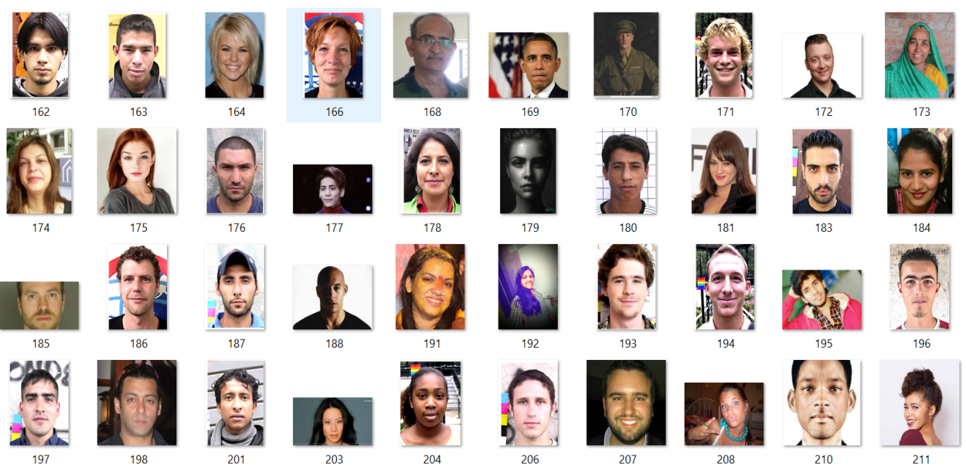

Hình 3.4: Tệp dữ liệu không đeo khẩu trang

- Tập ảnh chân dung với khuôn mặt đeo khẩu trang (*with mask*): chúng ta tạo ra một tập dữ liệu là ảnh chụp chân dung của nhiều người khác nhau đeo khẩu trang, sau đó huấn luyện (training) tập dữ liệu này với định danh là đeo khẩu trang

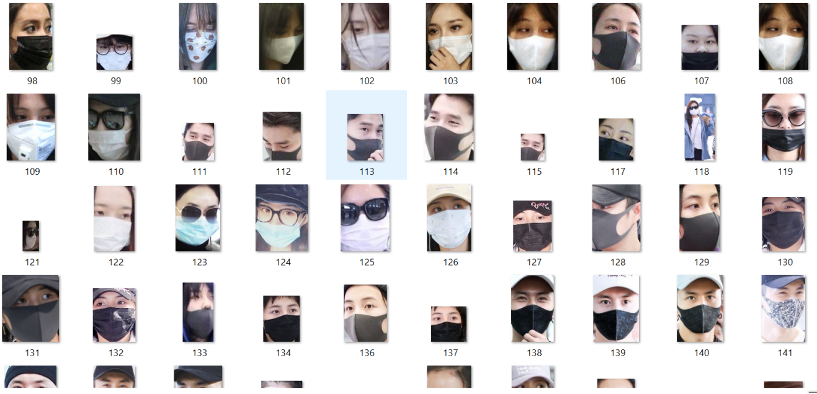

Hình 3.5: Tệp dữ liệu đeo khẩu trang

Các mốc trên khuôn mặt cho phép chúng ta xác định được các cấu trúc trên khuôn mặt, bao gồm: Mắt, Lông mày, Mũi, Miệng, Quai hàm.

Để sử dụng các mốc trên khuôn mặt nhằm xây dựng tập dữ liệu về các khuôn mặt đeo khẩu trang, trước tiên chúng ta bắt đầu với hình ảnh của một người không đeo khẩu trang:

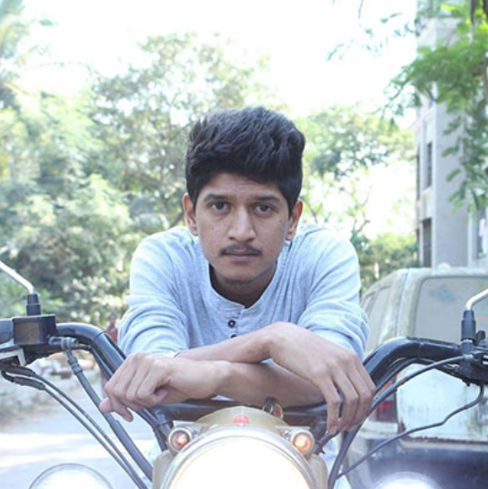

Hình 3.6: Bức ảnh một người không đeo khẩu trang

Từ đó, chúng ta áp dụng tính năng nhận diện khuôn mặt để tính toán vị trí giới hạn của khuôn mặt trong hình ảnh:

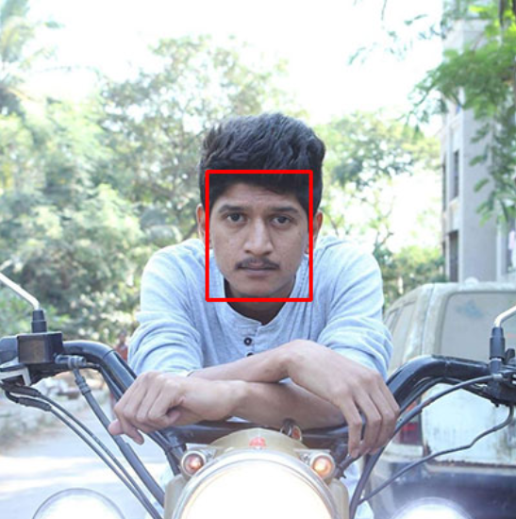

Hình 3.7: Nhận diện khuôn mặt nhờ OpenCV

Khi chúng ta biết vị trí của khuôn mặt trong hình ảnh, có thể trích xuất Vùng quan tâm (ROI) của khuôn mặt:

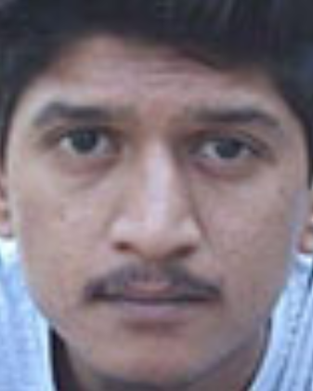

Hình 3.8: Trích xuất ROI của khuôn mặt với OpenCV và NumPy slicing

Và từ đó, chúng ta áp dụng các điểm mốc trên khuôn mặt, cho phép chúng ta khoanh vùng vị trí của mắt, mũi, miệng, v.v.:

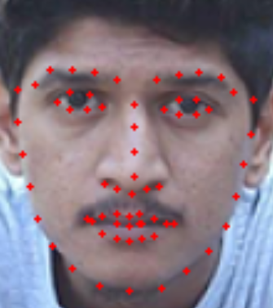

Hình 3.9: Đánh dấu các điểm trên khuôn mặt

Sau đó, chúng ta phát hiện các điểm mốc trên khuôn mặt bằng cách sử dụng dlib để chúng ta biết vị trí đặt khẩu trang trên khuôn mặt.

Tiếp theo, chúng ta cần một hình ảnh của một khẩu trang (với nền trong suốt) như hình bên dưới:



Hình 3.10: Hình khẩu trang

Khẩu trang này sẽ tự động được phủ lên ROI của khuôn mặt ban đầu vì chúng ta biết các vị trí mốc khuôn mặt.

Khẩu trang này sẽ được tự động áp dụng cho khuôn mặt bằng cách sử dụng các điểm mốc trên khuôn mặt (cụ thể là các điểm dọc theo cằm và mũi) để tính toán vị trí khẩu trang sẽ được đặt.

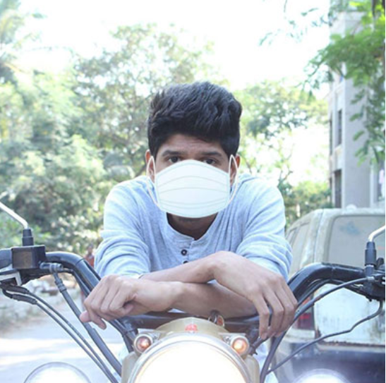

Hình 3.11: Hình khẩu trang được đặt lên khuôn mặt

Trong hình này, khẩu trang được đặt trên khuôn mặt của người trong khung hình ban đầu. Nhìn thoáng qua, khó có thể biết được rằng khẩu trang đã được áp dụng với thị giác máy tính thông qua các mốc khuôn mặt OpenCV và dlib.

Sau đó, chúng ta có thể lặp lại quá trình này cho tất cả các hình ảnh đầu vào của mình, từ đó tạo bộ dữ liệu khẩu trang nhân tạo của chúng ta:

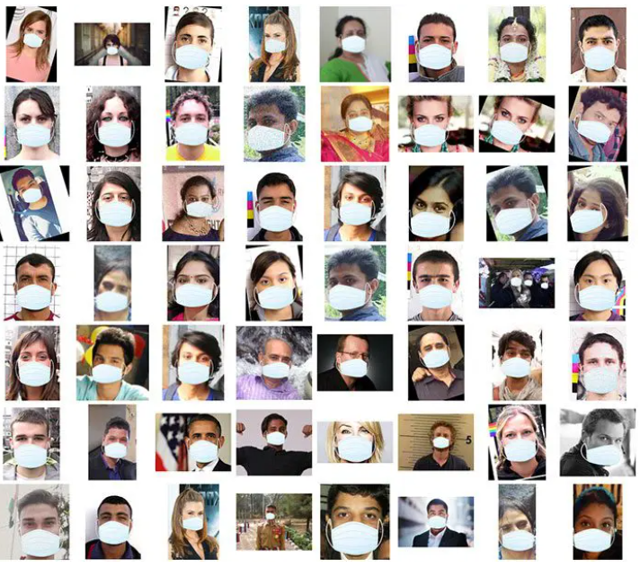

Hình 3.12: Bộ dữ liệu ảnh đeo khẩu trang nhân tạo

## **3.4 Triển khai hệ thống**

**3.4.1 Cấu trúc dự án**

Cấu trúc thư mục chính:

* Dataset:
* with_mask (4777 items)
* without_mask (1918 items)
* face_detector:
* deploy.prototxt
* res10_300x300_ssd_iter_140000.caffemodel
* mask_detect.model
* realtime_mask_detect.py
* train_mask_detect.py
* plot.png

- Thư mục **dataset** chứa dữ liệu huấn luyện dạng hình ảnh gồm đeo khẩu trang (with_mask) và không đeo khẩu trang (without_mask). [1]

- Tập tin **train_mask_detect.py** dùng để xử lý và huấn luyện các dữ liệu đầu vào từ thư mục **dataset** dựa trên cấu trúc mạng tích chập CNN được xây dựng sẵn trong MobileNetV2 kết hợp với mạng neuron fully connected để cho ra mô hình **mask_detect.model.** Sau đó một tập tin **plot.png** được tạo ra để thể hiện kết quả của quá trình huấn luyện thông qua biểu đồ.

- **realtime_mask_detect.py** sử dụng ngõ vào camera của user để áp dụng mô hình đã được huấn luyện trước đó vào chương trình nhận diện đeo khẩu trang.

## **3.4.2 Xây dựng và huấn luyện hệ thống nhận diện khẩu trang**

Chúng ta sẽ kiểm tra tập dữ liệu và tìm hiểu cách sử dụng Keras và TensorFlow để huấn luyện một mô hình phân loại tự động, nhằm nhận biết xem một cá nhân có đang đeo khẩu trang hay không.

Quá trình xây dựng hệ thống nhận diện khẩu trang bao gồm các bước sau:

- Chuẩn bị dữ liệu huấn luyện: Thu thập và gán nhãn dữ liệu chứa ảnh với và không với khẩu trang.

- Tiền xử lý dữ liệu: Chuyển đổi và chuẩn bị dữ liệu ảnh cho việc đưa vào mô hình.

- Xây dựng mô hình: Sử dụng Keras và TensorFlow để xây dựng một mô hình nhận diện khẩu trang.

- Huấn luyện mô hình: Đưa dữ liệu huấn luyện vào mô hình và điều chỉnh các tham số để tối ưu hóa.

- Đánh giá và tinh chỉnh: Đánh giá hiệu suất của mô hình và tinh chỉnh nếu cần thiết.

- Triển khai hệ thống: Đưa mô hình vào ứng dụng để nhận diện khẩu trang từ video đầu vào.

- Đánh giá và cải tiến: Đánh giá hiệu suất hệ thống trong điều kiện thực tế và cải tiến nếu cần thiết.

Tiến hành xây dựng hệ thống:

- Thêm các thư viện cần thiết vào chương trình **train_mask_detect.py**

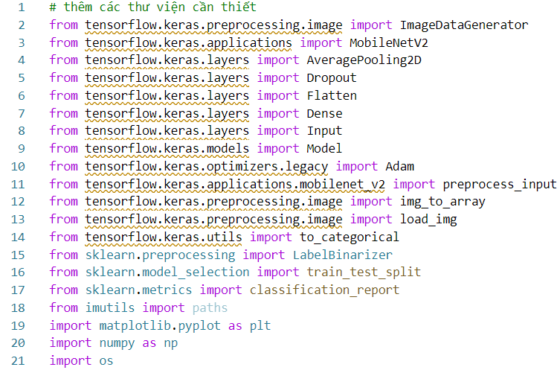

Hình 3.13: Đoạn chương trình khai báo các thư viện

Tensorflow/Keras cho phép:

* Data augmentation (tăng cường dữ liệu)
* Sử dụng và chỉnh sửa kiến trúc MobilNetV2
* Xây dựng các lớp Fully connected
* Pre-processing (tiền xử lý)
* Tải lên các dữ liệu hình ảnh

Chúng ta sử dụng scikit-learning (sklearn) để phân loại hai nhãn lớp, phân đoạn tập dữ liệu của chúng ta và in báo cáo phân loại.

Việc triển khai các đường dẫn imutils của ta sẽ giúp chúng ta tìm và liệt kê các hình ảnh trong tập dữ liệu của mình. Và chúng ta sử dụng matplotlib để vẽ đồ thị huấn luyện.

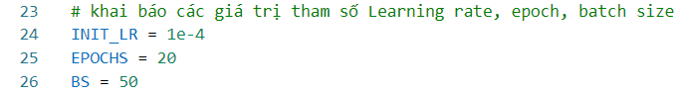

Hình 3.14: Đoạn chương trình khai báo các deep learning hyperparameters

Khai báo các giá trị tham số cho quá trình huấn luyện mô hình phát hiện khẩu trang:

- Learning rate (LR) là một tham số quan trọng trong quá trình huấn luyện mô hình và ảnh hưởng đến tốc độ hội tụ và chất lượng của mô hình được huấn luyện.

- EPOCH là số lần lặp của quá trình huấn luyện trên toàn bộ tập dữ liệu.

- Batch size (BS) là số ảnh dùng trong mỗi batch để huấn luyện.

Tại thời điểm này, chúng ta đã sẵn sàng tải và tiền xử lý dữ liệu:



*Hình 3.15: Đoạn chương trình cấu hình đường dẫn*

Trong đoạn code này biến DIRECTORY được đặt làm đường dẫn đến thư mục chứa dữ liệu huấn luyện (dataset), biến CATEGORIES là một danh sách chứa hai chuỗi "with_mask" và "w-ithout_mask" là nhãn của các mẫu trong dữ liệu huấn luyện.

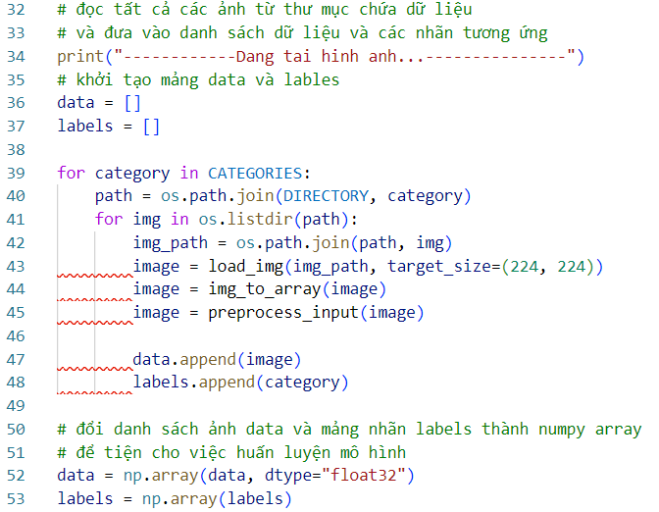

Hình 3.16: Đoạn chương trình tải và tiền xử lý dữ liệu

Trong khối lệnh, ta có :

- Tạo ra các mảng data và labels để chứa dữ liệu huấn luyện và nhãn tương ứng (Dòng 36-37)

- Vòng lặp để duyệt qua thư mục chứa dữ liệu huấn luyện, sau đó gán đường dẫn và đọc các mẫu ảnh dưới dạng numpy array và nhãn tương ứng của chúng. Tiếp theo các ảnh được tiền xử lý bởi hàm preprocess_input bằng cách thay đổi kích thước thành 224x224 pixel và chuyển về dạng mảng numpy (Dòng 39-45)

- Sau đó, mảng numpy image và nhãn tương ứng của nó (category) được thêm vào mảng data và labels tương ứng. Khi vòng lặp này kết thúc, mảng data sẽ chứa toàn bộ dữ liệu huấn luyện dưới dạng các mảng numpy, và mảng labels sẽ chứa nhãn tương ứng của các mẫu dữ liệu huấn luyện (Dòng 47-53).

Tiếp theo, ta sẽ mã hóa one-hot các nhãn của dữ liệu và chia dữ liệu thành tập train và test sau đó tăng cường dữ liệu:

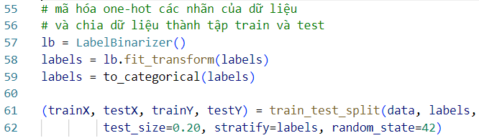

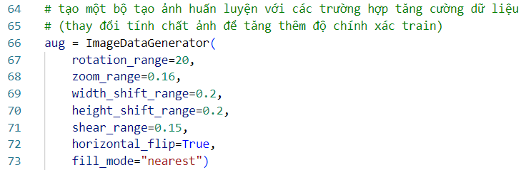

Hình 3.17: Đoạn chương trình mã hóa nhãn, phân vùng tập dữ liệu

Đầu tiên, đoạn mã sử dụng class LabelBinarizer() của thư viện sklearn.preprocessing để mã hóa one-hot trên mảng nhãn labels. Sau đó, đoạn mã sử dụng phương thức fit_transform() của class LabelBinarizer() để xác định số lượng lớp khác nhau trong mảng labels và tạo ra một mảng numpy mới với các vector one-hot tương ứng với mỗi nhãn trong mảng labels. (Dòng 57-59)

Sau đó, đoạn mã sử dụng hàm train_test_split() để chia dữ liệu thành hai tập train và test theo tỉ lệ 80/20. Hàm train_test_split() trả về bốn numpy array: trainX, testX (chứa ảnh được chia cho tập train và test); trainY, testY (chứa nhãn tương ứng với ảnh trong tập train và test). (Dòng 61-62)

Cuối cùng, đoạn mã sử dụng class ImageDataGenerator() để tạo ra một bộ tạo ảnh huấn luyện với các trường hợp tăng cường dữ liệu (thay đổi tính chất ảnh để tăng thêm độ chính xác train) bằng cách thay đổi các tính chất của ảnh (xoay, lật, lấp đầy, làm mờ,…) để tạo ra các phiên bản được tăng cường của các ảnh trong tập train giúp tăng tính đa dạng và độ chính xác của dữ liệu huấn luyện (Dòng 66-73)

Tiếp theo chúng ta sẽ sử dụng đối tượng aug trong quá trình đào tạo. Nhưng trước tiên, chúng ta cần tạo mô hình mạng neural network sử dụng kiến trúc MobileNetV2 và thêm một số lớp Fully Connected:

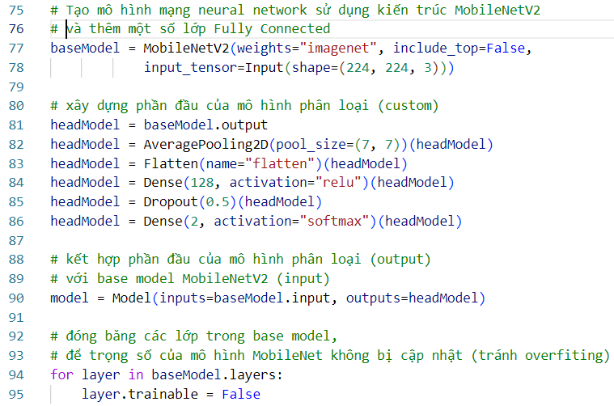

Hình 3.18: Đoạn chương trình chuẩn bị MobileNetV2 để tinh chỉnh

Trong đoạn mã trên, ta tải mạng MobileNetV2 đã được huấn luyện trước trên tập dữ liệu ImageNet bằng cách sử dụng hàm MobileNetV2(). Mạng này được sử dụng như một bộ trích xuất đặc trưng cho các ảnh đầu vào.

Các tham số của hàm MobileNetV2() bao gồm:

+ weights: trọng sô của mô hình. Ở đây, ta sử dụng trọng số được huấn luyện trước trên tập dữ liệu ImageNet.

+ include_top: xác định xem các lớp fully connected ở đầu và cuối của mạng có được bao gồm hay không. Ở đây, ta không bao gồm các lớp fully connected đầu và cuối của mạng MobileNetV2.

+ input_tensor: đầu vào của mạng. Ở đây, ta sử dụng đầu vào là một tensor có kích thước (224, 224, 3), tương ứng với ảnh RGB có kích thước 224x224.

Tiếp theo ta tạo Mô hình có hai lớp fully connected: một lớp Dense với 128 neuron kích hoạt bằng hàm relu và một lớp Dense cuối cùng với 2 neuron kích hoạt bằng hàm softmax. Các lớp này được khai báo trong đoạn mã bằng cách sử dụng hàm Dense của Keras dùng để phân loại các ảnh được huấn luyện. Chi tiết của các lớp head:

+ AveragePooling2D: Lớp pooling trung bình với kích thước cửa sổ là (7, 7).

+ Flatten: Lớp flatten để làm phẳng đầu ra của lớp pooling trung bình thành một vector 1D.

+ Dense: Hai lớp fully-connected với 128 đơn vị ẩn và hàm kích hoạt ReLU.

+ Dropout: Lớp dropout với tỷ lệ dropout là 0.5 để giảm thiểu hiện tượng quá khớp.

+ Dense: Lớp fully-connected cuối cùng với 2 đơn vị đầu ra và hàm kích hoạt softmax để phân loại hình ảnh thành hai lớp.

Sau khi tải mạng MobileNetV2, ta có thể sử dụng nó để trích xuất đặc trưng từ các ảnh đầu vào bằng cách chuyển các ảnh qua các lớp convolution và pooling của mạng này. Các đặc trưng này sau đó sẽ được đưa vào một mạng fully connected để phân loại các ảnh.

Cuối cùng thì ta kết nối hai mạng này với nhau bằng lớp Model với input là baseModel và output là headModel, sau đó sử dụng một vòng lặp để duyệt qua tất cả các lớp trong base model và đóng băng chúng, đảm bảo rằng chúng sẽ không được cập nhật trọng số trong quá trình đào tạo (tránh overfiting).

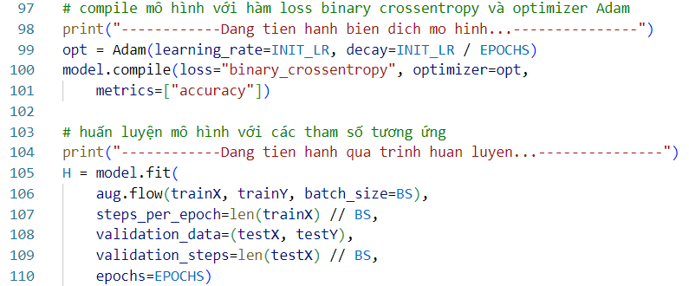

Hình 3.19: Đoạn chương trình sẵn sang biên dịch

Chúng ta sử dụng phương pháp tối ưu Adam với tỷ lệ học (learning rate) và giảm dần (decay) được cài đặt trước để biên dịch mô hình. Hàm mất mát được sử dụng là "binary_crossentropy" và chúng ta đo lường độ chính xác (accuracy) của mô hình

Huấn luyện phần đầu mạng: Chúng ta bắt đầu huấn luyện phần đầu của mạng bằng cách sử dụng dữ liệu huấn luyện. Chúng ta sử dụng phương pháp đệm mở rộng (data augmentation) để tăng cường dữ liệu huấn luyện

Đánh giá mô hình: Sau quá trình huấn luyện, chúng ta đánh giá mô hình trên dữ liệu kiểm tra. Chúng ta sử dụng dữ liệu kiểm tra (testX, testY) và xác định số bước (validation_steps) dựa trên kích thước của dữ liệu kiểm tra và kích thước batch. Các độ lỗi và độ chính xác của mô hình được ghi nhận.

Sau khi đào tạo xong, chúng ta sẽ đánh giá mô hình kết quả trên bộ thử nghiệm:

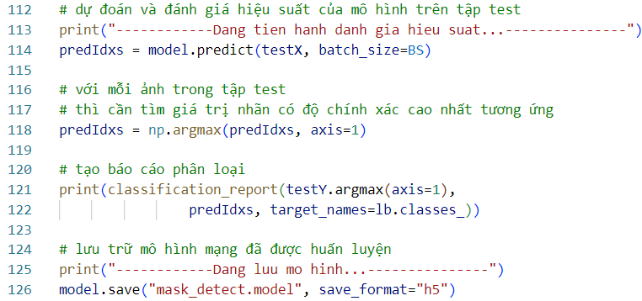

Hình 3.20: Đoạn chương trình đánh giá mô hình kết quả

Tại đây, dòng 114-118 đưa ra dự đoán trên tập kiểm tra, chương trình lấy các chỉ số nhãn của lớp có xác suất cao nhất. Sau đó, in ra một báo cáo phân loại dựa trên các kết quả dự đoán của mô hình trên tập dữ liệu kiểm tra (test set). Đây là một cách để đánh giá chất lượng của mô hình. Hàm classification_report được sử dụng để tính toán các metric như precision, recall, f1-score và support cho từng lớp trong bộ dữ liệu..

Dòng 126 dùng để lưu mô hình đã được huấn luyện vào phân vùng đã định sẵn

Bước cuối cùng của là vẽ các đồ thị accurency và loss để đánh giá kết quả một cách trực quan:

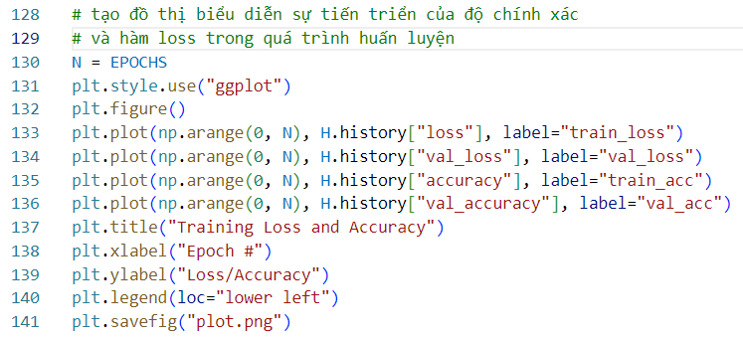

Hình 3.21: Đoạn chương trình vẽ đồ thị accuracy và loss

Ta sử dụng thư viện matplotlib để vẽ đồ thị. Trục x biểu diễn số epoch (số lần lặp lại toàn bộ tập dữ liệu huấn luyện), trục y biểu diễn giá trị của hàm loss và độ chính xác trên tập huấn luyện và tập kiểm tra. Hàm H.history chứa các giá trị của hàm loss và độ chính xác trên tập huấn luyện và kiểm tra ở từng epoch.

## **3.4.3 Triển khai nhận diện khẩu trang với video stream qua webcam**

Ta tiến hành xây dựng hệ thống nhận diện chạy với thời gian thực

Sử dụng file r**ealtime_mask_detect.py** để xây dựng cấu trúc tập lệnh nhận diện, ta tiến hành import các thư viện cần thiết như bên dưới

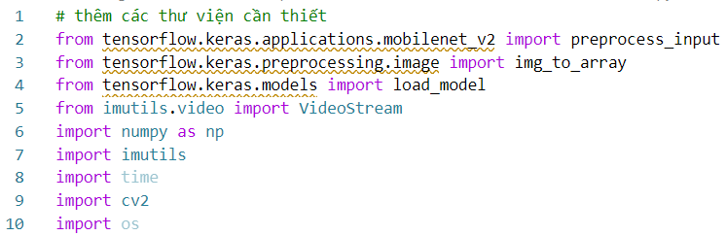

Hình 3.22: Đoạn chương trình khai báo các thư viện cần thiết

VideoStream là một class trong thư viện imutils cho phép ta dễ dàng lấy dữ liệu video từ một thiết bị đầu vào như camera hoặc file video. Class này hỗ trợ nhiều định dạng video khác nhau và cung cấp các phương thức để đọc khung hình từ video.

Thư viện OpenCV được sử dụng để xử lý khung hình video và thực hiện các nhiệm vụ như phát hiện khuôn mặt, xác định vị trí và phân loại khẩu trang. OpenCV cung cấp các hàm và công cụ để thực hiện các nhiệm vụ này, chẳng hạn như cv2.dnn.blobFromImage để xây dựng blob từ ảnh, cv2.dnn.faceNet để phát hiện khuôn mặt, cv2.rectangle để vẽ hình chữ nhật xung quanh khuôn mặt.

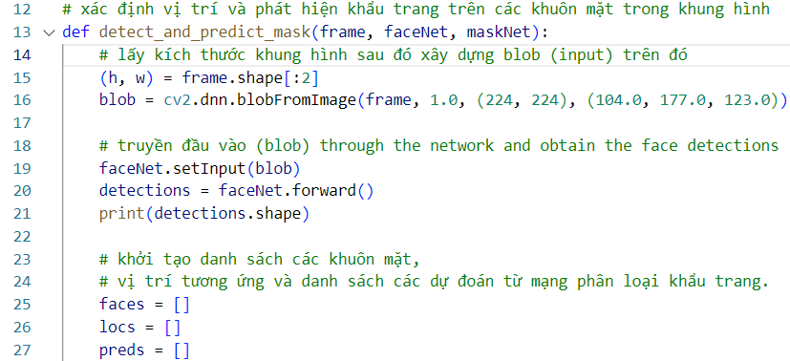

Hình 3.23: Đoạn chương trình dự đoán khẩu trang/phát hiện khuôn mặt

Đoạn mã trên là một hàm có nhiệm vụ phát hiện vị trí khuôn mặt và xác định xem khuôn mặt đó có đeo khẩu trang hay không.

Hàm này nhận đầu vào là một khung hình (frame) và hai mô hình được đào tạo trước là faceNet và maskNet. Hàm sử dụng faceNet để phát hiện vị trí các khuôn mặt trong khung hình và sử dụng maskNet để xác định xem mỗi khuôn mặt có đeo khẩu trang hay không.

Trong phần đầu tiên của hàm, kích thước của khung hình được lấy ra và một blob được xây dựng trên đó. Blob này được truyền vào mạng faceNet để phát hiện các khuôn mặt trong khung hình.

Sau đó, danh sách các khuôn mặt, vị trí tương ứng và danh sách các dự đoán từ mạng phân loại khẩu trang được khởi tạo. Các thông tin này sẽ được cập nhật trong vòng lặp tiếp theo của hàm.

Từ đây, chúng ta sẽ lặp lại các bước phát hiện khuôn mặt:

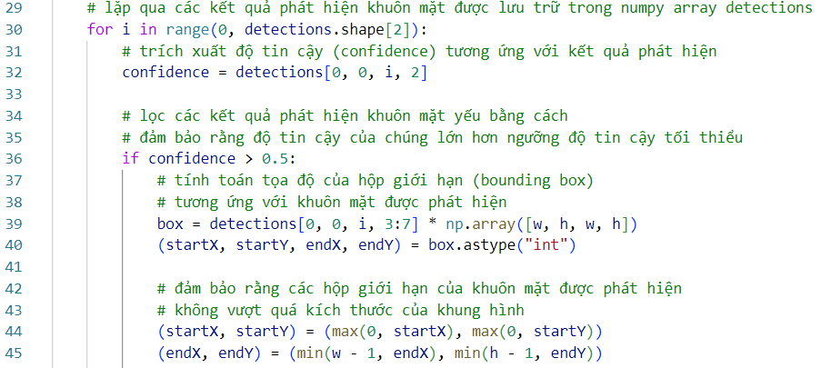

Hình 3.24: Đoạn chương trình lặp lại việc phát hiện khuôn mặt

Bên trong vòng lặp, ta lọc ra các phát hiện yếu (Dòng 36-40) và trích xuất các hộp giới hạn trong khi đảm bảo tọa độ hộp giới hạn không nằm ngoài giới hạn của hình ảnh (Dòng 44-45).

Tiếp theo, chúng ta sẽ thêm ROI của khuôn mặt vào hai danh sách tương ứng:

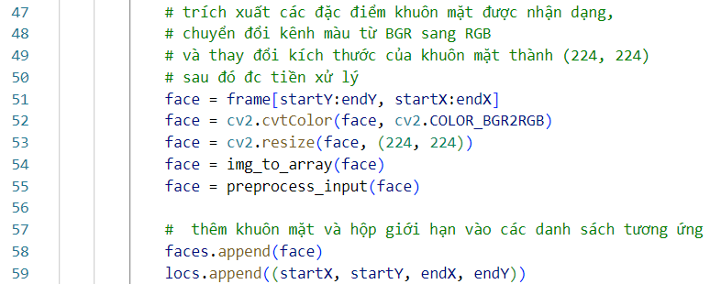

Hình 3.25: Đoạn chương trình thêm ROI vào danh sách tương ứng

Sau khi trích xuất ROI của khuôn mặt tiền và xử lý (Dòng 51-55), ta thêm ROI của khuôn mặt và các hộp giới hạn vào danh sách tương ứng của chúng.

Bây giờ chương trình đã sẵn sàng để kiểm tra khuôn mặt thông qua dự đoán mang khẩu trang.

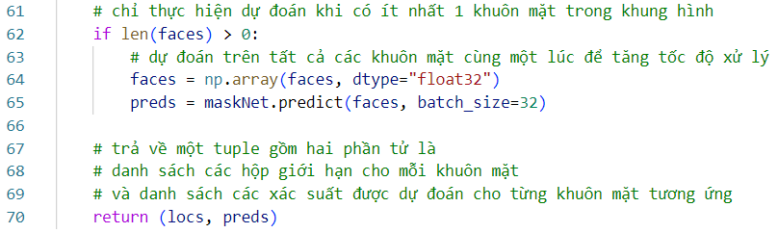

Hình 3.26: Đoạn chương trình kiểm tra khuôn mặt thông qua dự đoán khẩu trang

Đầu tiên, hàm kiểm tra xem có ít nhất một khuôn mặt trong khung hình hay không. Nếu có ít nhất một khuôn mặt, ta thực hiện dự đoán trên tất cả các khuôn mặt cùng một lúc để tăng tốc độ xử lý. Ta chuyển đổi danh sách các khuôn mặt thành một numpy array và sử dụng hàm predict của mạng phân loại khẩu trang để dự đoán xem mỗi khuôn mặt có đeo khẩu trang hay không.

Cuối cùng, hàm trả về một tuple gồm hai phần tử là danh sách các hộp giới hạn cho mỗi khuôn mặt và danh sách các xác suất được dự đoán cho từng khuôn mặt tương ứng. Các danh sách này sẽ được sử dụng để vẽ hộp giới hạn và nhãn dự đoán lên khung hình.

Tiếp theo, chúng ta sẽ xác định các đối số dòng lệnh của chúng ta:

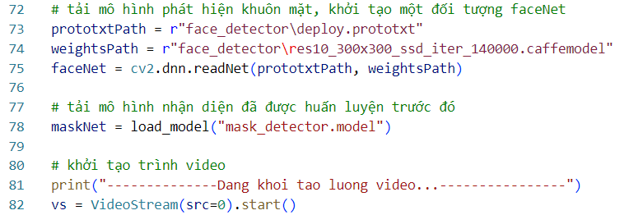

Hình 3.27: Đoạn chương trình tải mô hình và khởi tạo luồng video

Đoạn mã trên là phần khởi tạo của chương trình, nơi ta tải mô hình phát hiện khuôn mặt, mô hình phân loại khẩu trang và khởi tạo đối tượng VideoStream.

Đầu tiên, ta tải mô hình phát hiện khuôn mặt bằng cách sử dụng hàm cv2.dnn.readNet. Hai tham số đầu vào của hàm này là đường dẫn tới file .prototxt và file .caffemodel của mô hình. Mô hình này được huấn luyện trên bộ dữ liệu WIDER FACE và được sử dụng để phát hiện khuôn mặt trong khung hình. Tiếp theo, ta tải mô hình phân loại khẩu trang bằng hàm load_model từ thư viện tensorflow.keras.models.

Sau đó, ta khởi tạo một đối tượng VideoStream bằng cách sử dụng hàm VideoStream(src=0).start(). Tham số src=0 cho biết đầu vào của video là camera mặc định trên máy tính. Hàm start() được gọi để bắt đầu quá trình đọc khung hình từ camera.

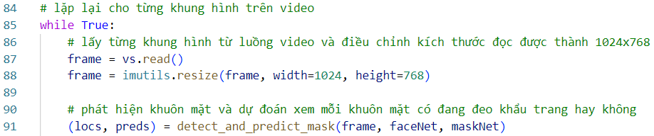

Hình 3.28: Đoạn chương trình lặp lại các khung trong luồng

Trong vòng lặp này, từng khung hình từ luồng video được đọc ra từ hàm read() và sử dụng hàm resize để thay đổi kích thước khung hình theo giá trị được thiết lập.

Sau đó, ta gọi hàm detect_and_predict_mask để phát hiện khuôn mặt và dự đoán xem mỗi khuôn mặt có đeo khẩu trang hay không. Kết quả trả về từ hàm này sẽ được sử dụng để vẽ hộp giới hạn và nhãn dự đoán lên khung hình đầu ra.

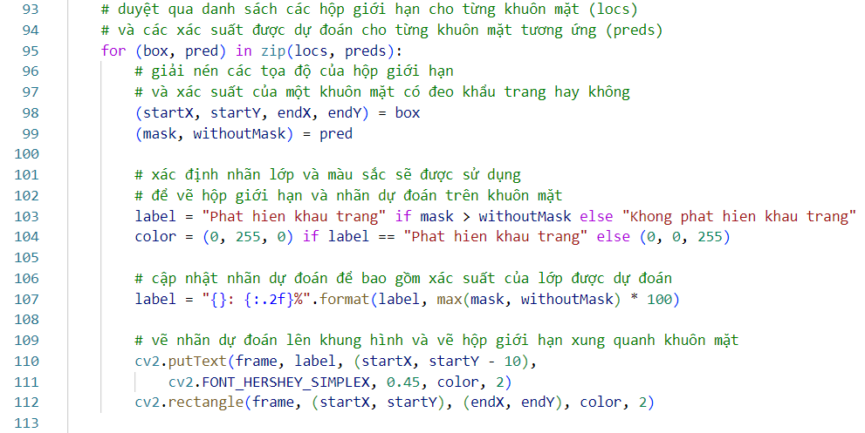*Hình 3.29: Đoạn chương trình kết quả phát hiện*

Đoạn mã trên là để vẽ hộp giới hạn và nhãn dự đoán lên khung hình đầu ra, vòng lặp for duyệt qua danh sách các vị trí khuôn mặt và các dự đoán tương ứng.

Sau đó, tọa độ của hộp giới hạn và xác suất của một khuôn mặt có đeo khẩu trang hay không được giải nén từ danh sách này. Nhãn lớp và màu sắc sẽ được sử dụng để vẽ hộp giới hạn và nhãn dự đoán trên khuôn mặt. Nếu khuôn mặt được phát hiện có đeo khẩu trang, nhãn lớp sẽ là "Phat hien khau trang" và màu sắc sẽ là màu xanh lá cây, ngược lại nhãn lớp sẽ là "Khong phat hien khau trang" và màu sắc sẽ là màu đỏ.

Sau đó, nhãn dự đoán sẽ được cập nhật để bao gồm xác suất của lớp được dự đoán. Nhãn này sẽ được hiển thị lên khung hình đầu ra bằng hàm cv2.putText và hộp giới hạn xung quanh khuôn mặt sẽ được vẽ bằng hàm cv2.rectangle.

Cuối cùng, chúng ta hiển thị kết quả và thực hiện dọn dẹp:

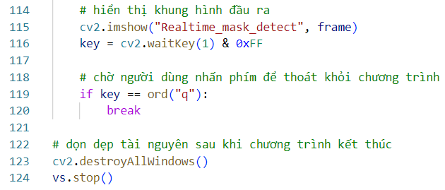

*Hình 3.230: Đoạn chương trình hiển thị và dọn dẹp*

Đoạn mã trên là để hiển thị khung hình đầu ra và chờ người dùng nhấn phím để thoát khỏi chương trình.

Đầu tiên, khung hình đầu ra được hiển thị bằng hàm cv2.imshow. Tên của cửa sổ hiển thị là "Realtime_mask_detect", và nội dung được hiển thị là khung hình đầu ra sau khi đã được xử lý.

Sau đó, hàm cv2.waitKey được sử dụng để đợi người dùng nhấn một phím. Nếu phím được nhấn là "q", vòng lặp sẽ kết thúc và chương trình sẽ dừng lại.

Cuối cùng, sau khi vòng lặp kết thúc, tài nguyên được giải phóng bằng cách đóng các cửa sổ hiển thị và dừng đối tượng VideoStream được tạo ra trước đó. Ta có thể khởi chạy trình phát hiện khẩu trang trong các luồng video thời gian thực bằng lệnh sau:

**cd “Project path”**

**python realtime_mask_detect.py**

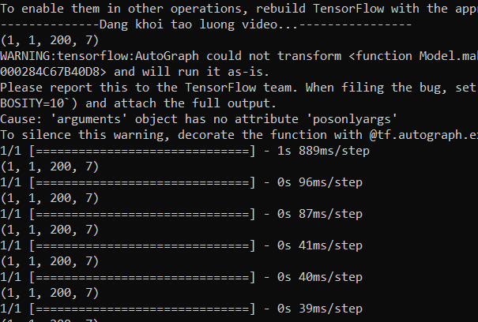

*Hình 3.31:Màn hình chạy chương trình test*

CHƯƠNG 4: KẾT QUẢ HUẤN LUYỆN

4.1 Kết quả quá trình huấn luyện

Huấn luyện hệ thống nhận diện khẩu trang với Keras/Tensorflow và Deep Learning

Sử dụng trình Terminal để thực thi câu lệnh Train:

**cd “Project path”**

**python train_mask_detect.py**

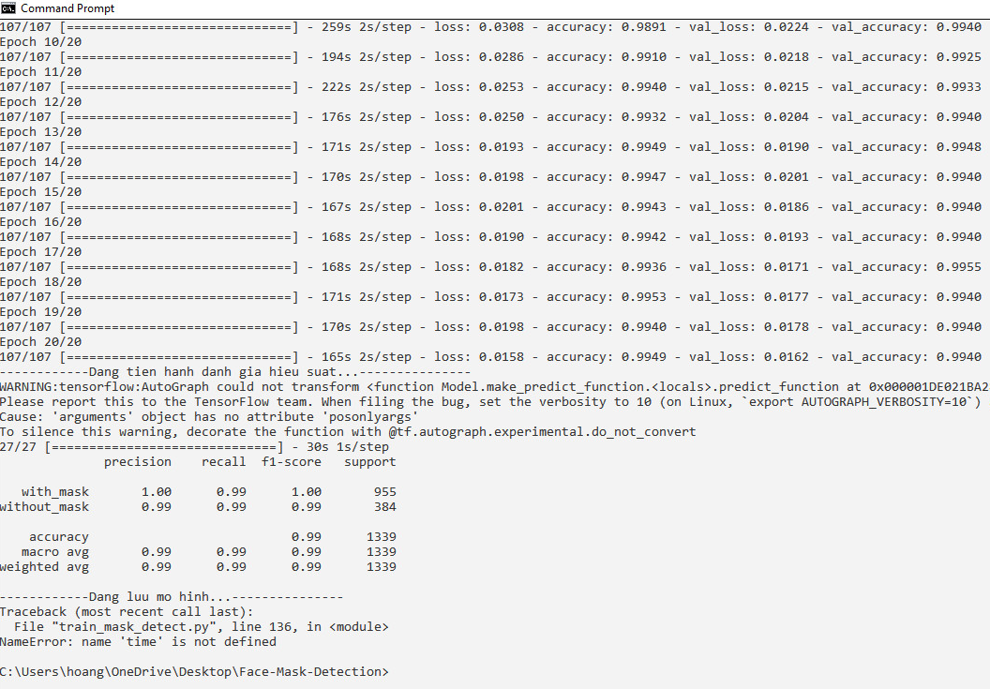

Hình 4.1: Kết quả display sau khi đã train xong

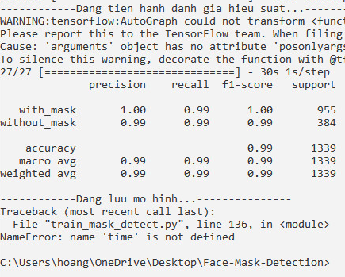

*Hình 4.2: Kiểm tra độ chính xác*

Như bạn có thể thấy, chúng ta đang đạt được độ chính xác ~ 99% trên bộ thử nghiệm của mình.

Với những kết quả này, chúng ta hy vọng rằng mô hình của chúng ta sẽ tổng quát hóa tốt cho các hình ảnh bên ngoài tập huấn luyện và thử nghiệm của chúng ta.

4.2 Hoạt động của hệ thống

Dưới đây là một số hình ảnh quá trình test sau khi đã training xong.

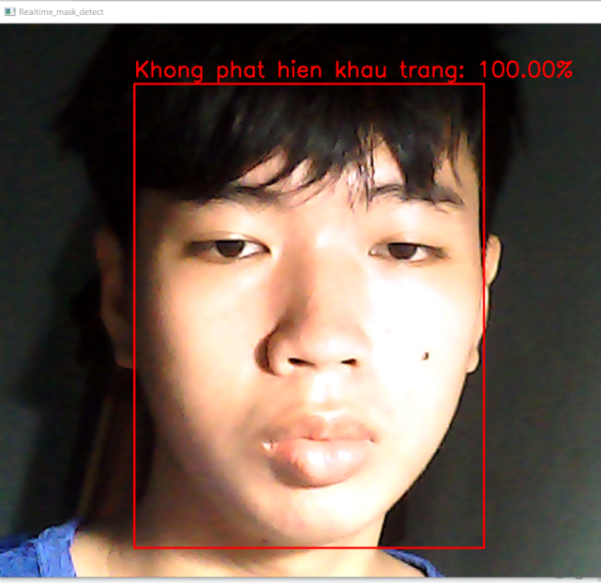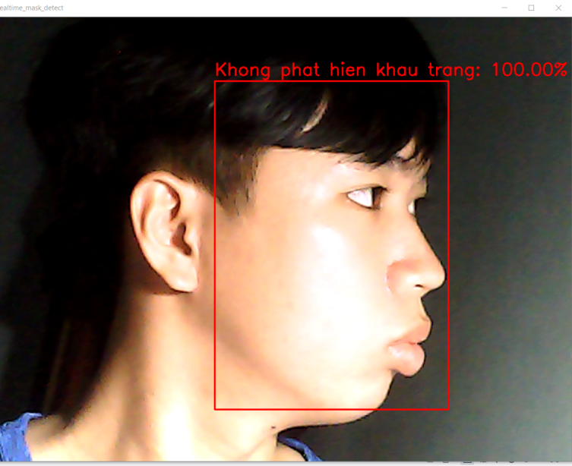

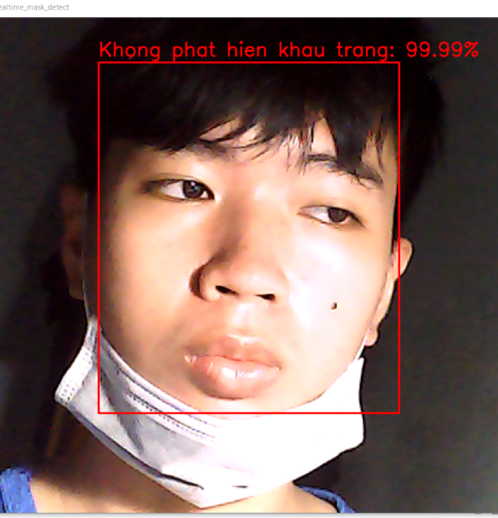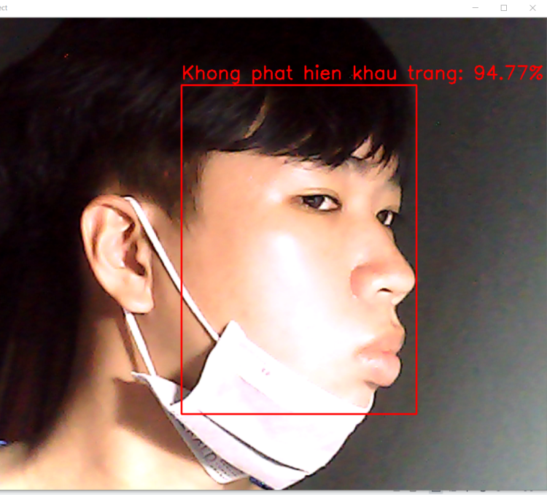

*Hình 4.3: Kết quả nhận diện khuôn mặt không mang khẩu trang*

- Như ta thấy thì khi không đeo khẩu trang thì chương trình nhận diện với tỷ lệ chính xác khá cao (khoảng 94-100%)

- Tuy nhiên vẫn có một vài điểm hạn chế như: góc nhận diện còn hạn chế (hướng mặt lên trên) và khả năng nhận diện giảm khi môi trường xung quanh có độ phức tạp cao về màu sắc

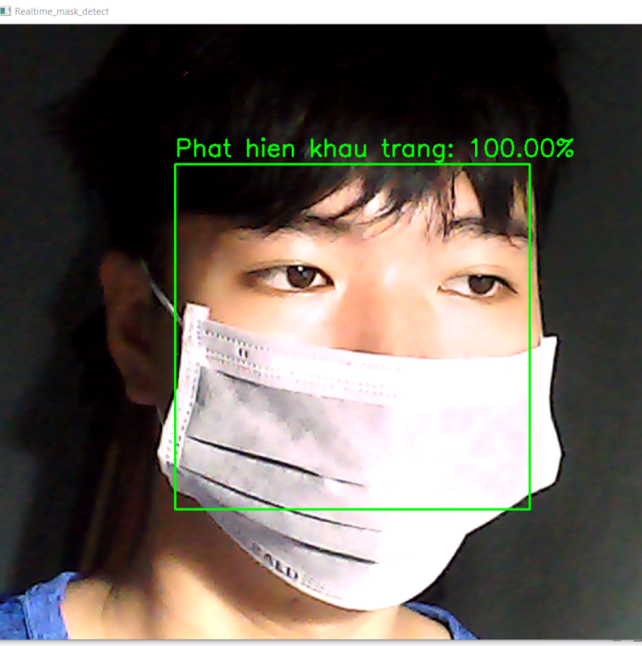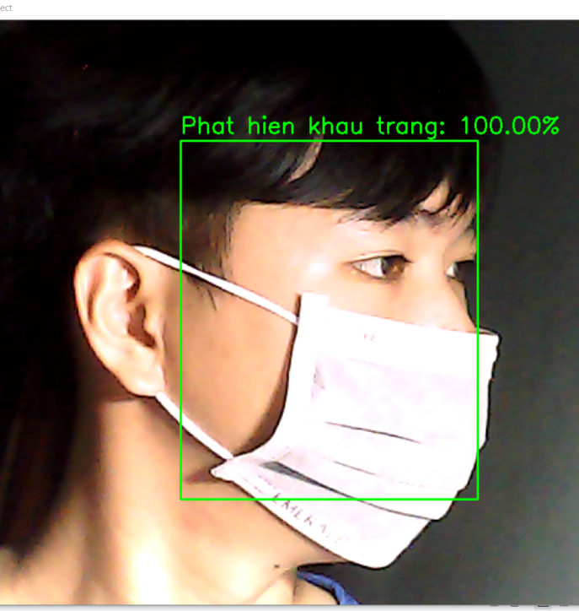

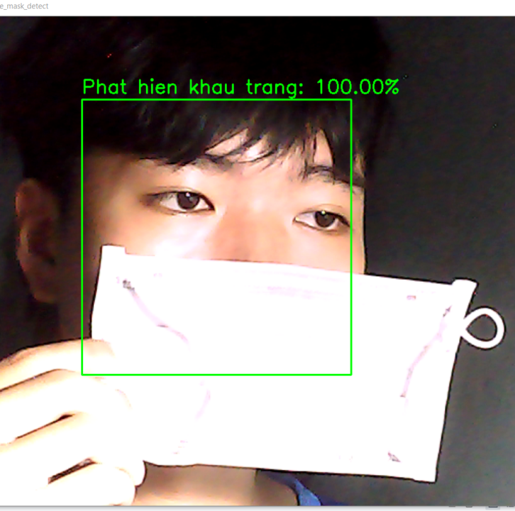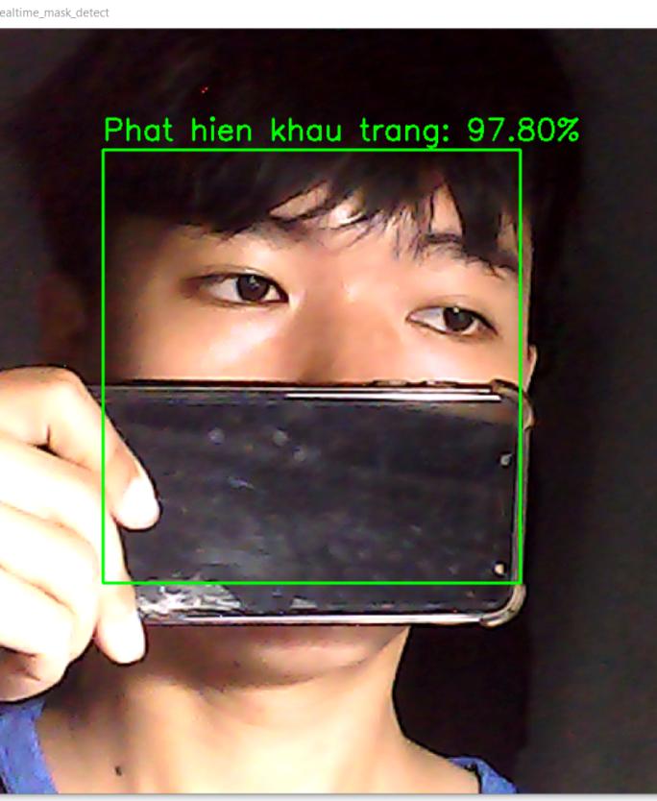

*Hình 4.4: Kết quả nhận diện khuôn mặt có đeo khẩu trang*

- Như ta thấy thì khi đeo khẩu trang thì chương trình nhận diện với tỷ lệ chính xác cao (khoảng 97-100%)

- Tuy nhiên vẫn có một vài trường hợp nhận dạng sai như: vật thể che khuất phần mũi, miệng, cằm hay góc độ mặt vượt quá khả năng nhận diện của mô hình.

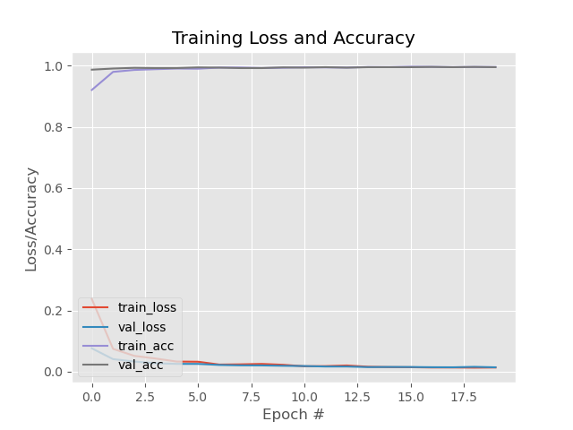

*Hình 4.5: Kết quả nhận diện khuôn mặt có đeo khẩu trang*

- Qua quá trình huấn luyện, ta có thể thấy giá trị train_loss và val_loss giảm dần theo epoch và tiến về tiệm cận 0, train_acc và val_acc tăng theo epoch cho thấy mô hình đang học tốt trên dữ liệu huấn luyện và có khả năng áp dụng tốt trên dữ liệu kiểm tra.

- Việc giá trị train_loss và val_loss giảm dần theo epoch có nghĩa là mô hình đang học cách phân loại dữ liệu một cách hiệu quả và không bị overfitting và train_acc và val_acc tăng theo epoch cho thấy mô hình đã học được các đặc trưng quan trọng của dữ liệu và có khả năng phân loại dữ liệu một cách chính xác.

Sau khi tiến hành kiểm tra, nhóm em đưa ra được bảng đánh giá mức độ chính xác:

|  |  |  |  |  |
| --- | --- | --- | --- | --- |
| Trạng thái | Tổng số lần kiểm tra | Nhận diện đúng | Nhận diện sai | Độ chính xác |
| Đeo khẩu trang | 10 | 8 | 2 | 80% |
| Không đeo khẩu trang | 10 | 9 | 1 | 90% |

*Bảng 1: Đánh giá mức độ chính xác của quá trình nhận diện*

CHƯƠNG 5: TỔNG KẾT VÀ HƯỚNG PHÁT TRIỂN

5.1 Tổng kết

Sau khoảng thời gian vừa học vừa triển khai xây dựng hệ thống thì về cơ bản mô hình cũng đã được hoàn thành và thực hiện tốt. Hệ thống có thể load và training dữ liệu từ tập dữ liệu đã tạo ra gồm các ảnh người có đeo khẩu trang và không đeo khẩu trang.

Từ đó có thể phân tích và nhận diện phân biệt được khuôn mặt có đeo khẩu trang hoặc không. Ngoài ra nhận diện theo thời gian thực khi người dùng sử dụng webcam stream.

Tuy nhiên hệ thống vẫn còn tồn tại nhiều thiếu sót trong việc nhận diện khuôn mặt đeo khẩu khi dùng vật khác (không phải khẩu trang) che đi do tập huấn luyện còn ít và chưa đa dạng về các góc chụp

5.2 Hướng phát triển

Vì hệ thống còn một số hạn chế nên nhóm em sẽ tiếp tục cải thiện hệ thống về mặt nhận diện để thu nhận được hình ảnh chất lượng tốt hơn.

Đa dạng tập dữ liệu để nâng cao khả năng nhận diện và đưa ra kết quả chính xác hơn.

TÀI LIỆU THAM KHẢO

1. Minh Nguyen, OpenCV Region of Interest (ROI) - Là gì và cách sử dụng trong OpenCV, <https://minhng.info/tutorials/opencv-region-of-interest-roi-la-gi.html,> truy cập vào ngày 15 tháng 5 năm 2023

[2] ITNavi, TensorFlow là gì? - Giới thiệu về TensorFlow và ứng dụng trong Machine Learning*,* [https://itnavi.com.vn/blog/tensorflow-la-gi](https://itnavi.com.vn/blog/tensorflow-la-gi,)*[,](https://itnavi.com.vn/blog/tensorflow-la-gi,) truy cập vào ngày 15 tháng 5 năm 2023*

[3] Adrian Rosebrock (2020, May 4), COVID-19: Face Mask Detector with OpenCV, Keras, TensorFlow and Deep Learning, [https://pyimagesearch.com/2020/05/04/covid-19-face-mask-detector-with-opencv-keras-tensorflow-and-deep-learning/](https://pyimagesearch.com/2020/05/04/covid-19-face-mask-detector-with-opencv-keras-tensorflow-and-deep-learning/,)

BẢNG PHÂN CÔNG NỘI DUNG THỰC HIỆN ĐỀ TÀI

|  |  |  |
| --- | --- | --- |
| STT | Nội dung | Người thực hiện |
| 1 | Tạo tập dữ liệu | Cả hai |
| 2 | Thiết kế và lập trình huấn luyện mô hình | Trần Nguyễn Khánh Hoàng |
| 3 | Kiểm tra và cân chỉnh mô hình | Trần Văn Đạt |
| 4 | Viết báo cáo chương 1,2 | Trần Văn Đạt |
| 5 | Viết báo cáo chương 3 | Cả hai |
| 6 | Viết báo cáo chương 4,5 | Trần Nguyễn Khánh Hoàng |

*Bảng 2: Bảng phân công nội dung thực hiện đề tài*

Link youtube: https://www.youtube.com/watch?v=-b68jGFwHsg